UT01 Gestión de contenedores y su orquestación. Docker y Kubernetes
Cristóbal Suárez Abad
Optativa
2º ASIR
Comando para crear contenedores con “docker compose”:
“docker compose up -d”
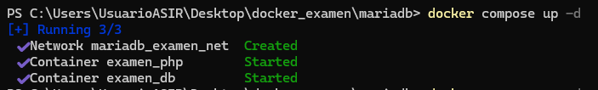
Comando para crear imágenes con Dockerfile:
docker build -t php_01 .
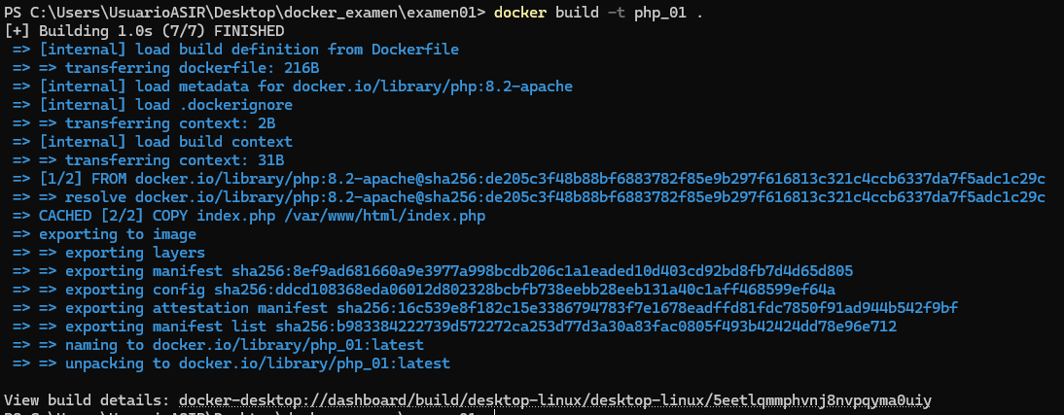

Comprobación de la conexión de DBeaver con el contenedor de “examen_db” que contiene la base de datos.
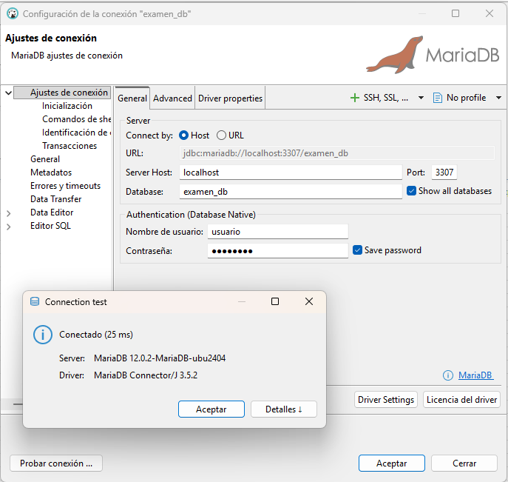
Explicación archivo “.yaml”:
services:
# Primer servicio es para el contenedor de “mariadb”. Se establece imagen de la que se parte y nombre de contenedor. La opción “restart: always” permite que el contenedor se reinicie automáticamente (excepto si se apaga de manera manual, pero se reinicia solo una vez que reiniciemos Docker).
mariadb:
image: mariadb:latest
container_name: examen_db
restart: always
# Se establecen los puertos. El primero es el del host (nuestro equipos) y el segundo el del contenedor.
ports:
- "3307:3306"
# Con expose se expone el puerto a los otros contenedores que estén en el mismo network.
expose:
- "3307"
environment:
MYSQL_ROOT_PASSWORD: rootpass
MYSQL_DATABASE: examen_db
MYSQL_USER: usuario
MYSQL_PASSWORD: clave123
# Se establece el volume y la ruta dentro del contenedor, para que salvaguarde solo los datos de la aplicación.
volumes:
- db_data:/etc/mysql/
# La network que van a usar ambos contenedores. Se deben poner en ambos.
networks:
- examen_net

php:
image: php_01
ports:
- "80:80"
expose:
- "80"
container_name: examen_php
restart: always
networks:
- examen_net
# Tanto la network como el volumen hay que declararlos además al final del archivo.
networks:
examen_net:
volumes:
db_data:

Explicación archivo Dockerfile:
#IMAGEN BASE de la que se parte.

FROM php:8.2-apache

# Exponemos el puerto 80 para poder conectarnos

EXPOSE 80

#COPY index.php /index.php ESTE NO LO USAMOS

# Meter archivo index.php en la ruta especificada en la documentación de DockerHub

COPY index.php /var/www/html/index.php
4) Verificaciones:

a. Que los contenedores están corriendo
“docker ps”

b. Que el volumen se ha creado.
“docker volume ls”
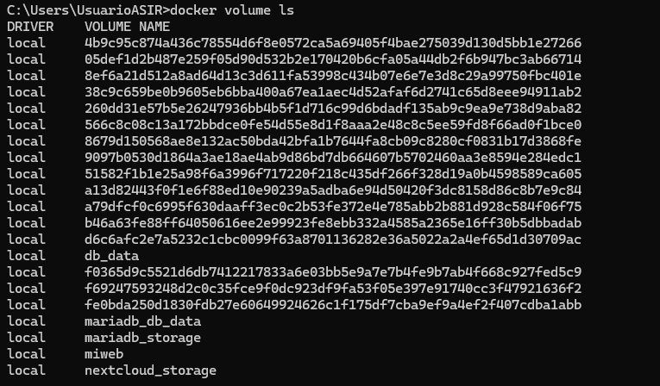
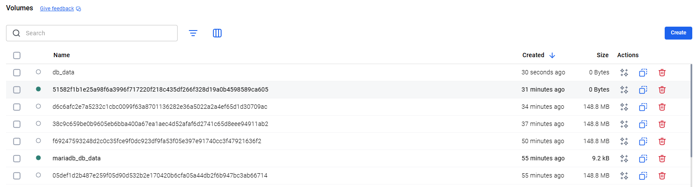

c) Los contenedores están en el mismo “network”:
examen_db tiene la IP 172.21.0.2/24
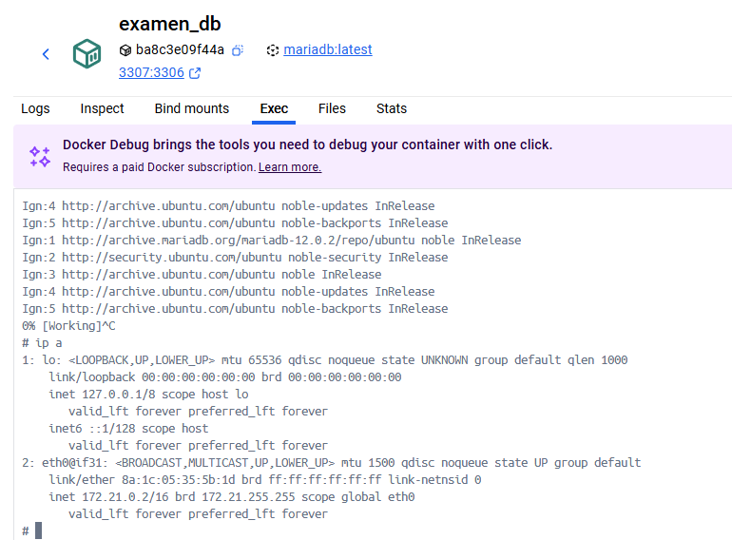

examen_php tiene al ip 172.21.0.3/24
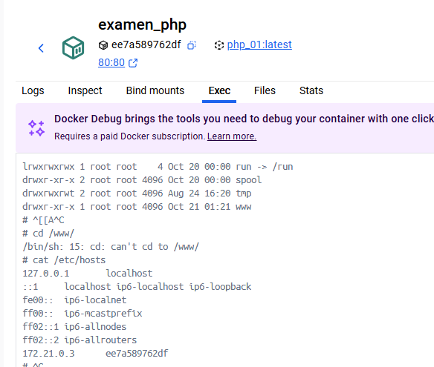

5) Parte 5 – Limpieza (1 punto)
1. Detén y elimina los contenedores, volúmenes y red.
- Detener todos los contenedores
docker stop $(docker ps -a -q)
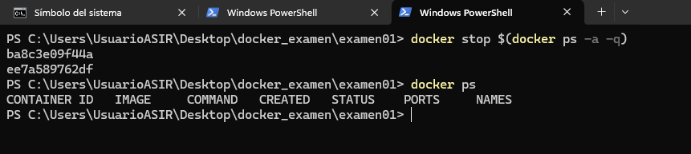

- Borrar todos los contenedores: docker rm $(docker ps -a -q)
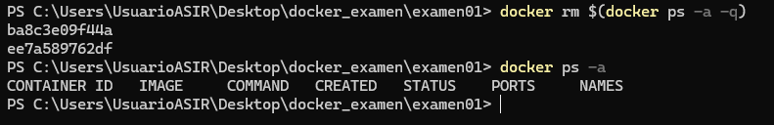

- Borrar todos los volúmenes: docker volume rm $(docker volume ls -q)
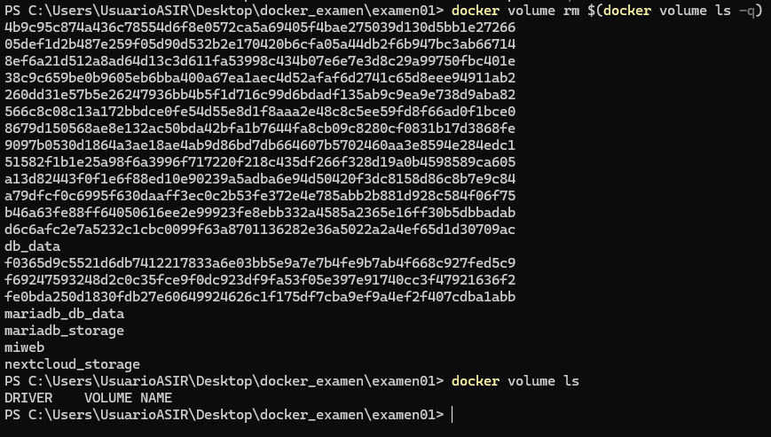

- Borrar todas las redes: docker network prune
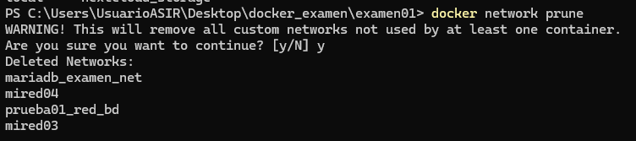

2. Menciona el comando que eliminaría todas las imágenes, contenedores y
volúmenes de Docker del sistema (sin ejecutarlo)
docker system prune (lo borra todo)
docker system prune -a (borra incluso más).

